# Министерство образования и науки Российской Федерации

## Федеральное государственное бюджетное образовательное учреждение высшего образования

## NSTU_Logo_blue«Новосибирский государственный технический университет»

## Кафедра прикладной математики

## Лабораторная работа № 4 по дисциплине «Операционные системы»

|  |  |  |  |  |  |
| --- | --- | --- | --- | --- | --- |
| сигма градиент синий1 | Факультет: | ПМИ | |  |  |
| Группа: | ПМИ-62 | |  |  |
| Студенты: | Мамонова Е.В., Ершов П.К. | |  |  |
| Преподаватель: | Кобылянский В.Г. | |  |  |
|  |  |

Новосибирск

2018

1. Цель работы.

Целью работы является изучение основных возможностей и приобретение практических навыков работы с файловым процессором Midnight Commander, предоставляющей экранный интерфейс для POXIX – совместимых ОС.

2. Ход работы

1. Изучите структуру экрана после запуска программы MC

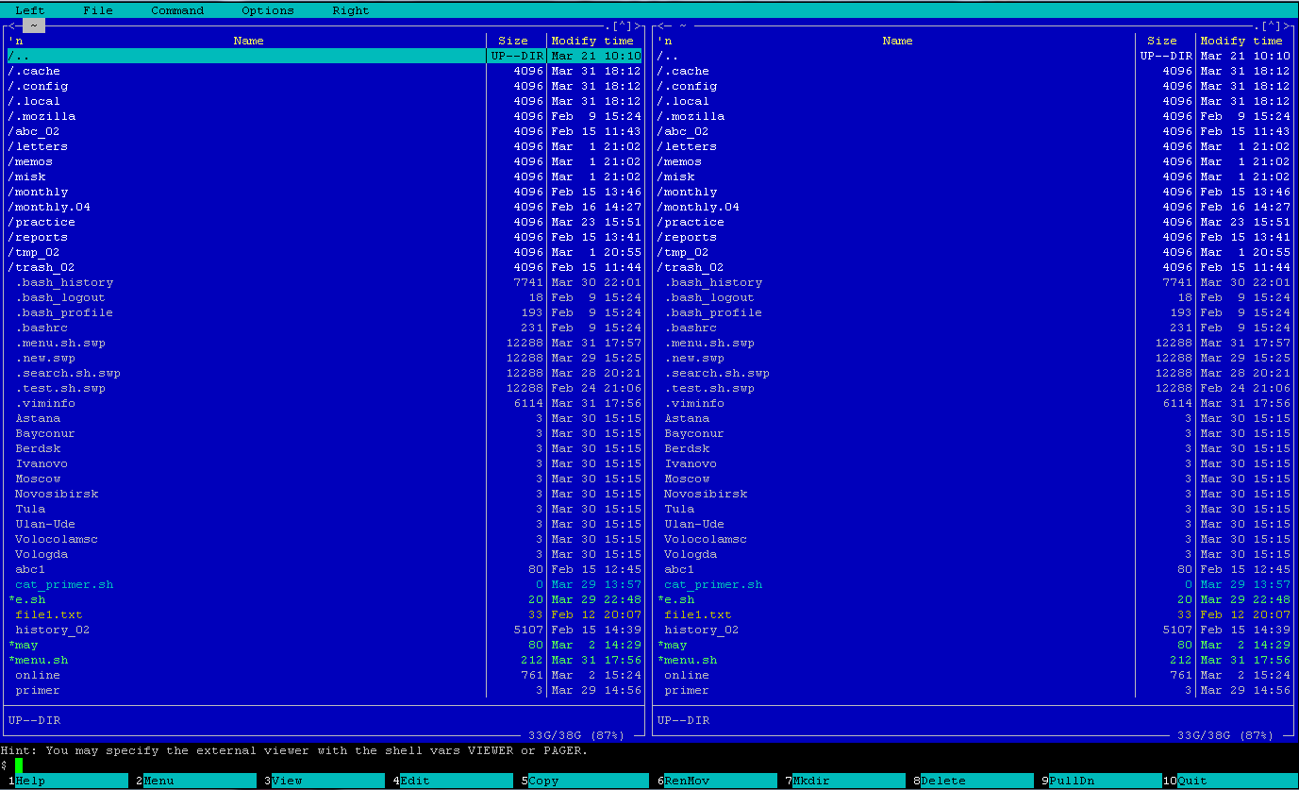

Мы можем увидеть два окна: правое и левое, одно из этих окон является текущим (его имя выделено). Каждая панель состоит из заголовка, списка файлов некоторого каталога и строки мини-статуса. Над панелями расположена строка меню. Нижняя строка – ряд экранных кнопок, отвечающих клавишам <F1> - <F10>. Вторая с низу строка – командная строка текущей оболочки shell. Выше располагается поле с полезными советами.

2. Откройте дополнительный сеанс, получите на этом экране информацию о mc (**man mc**).

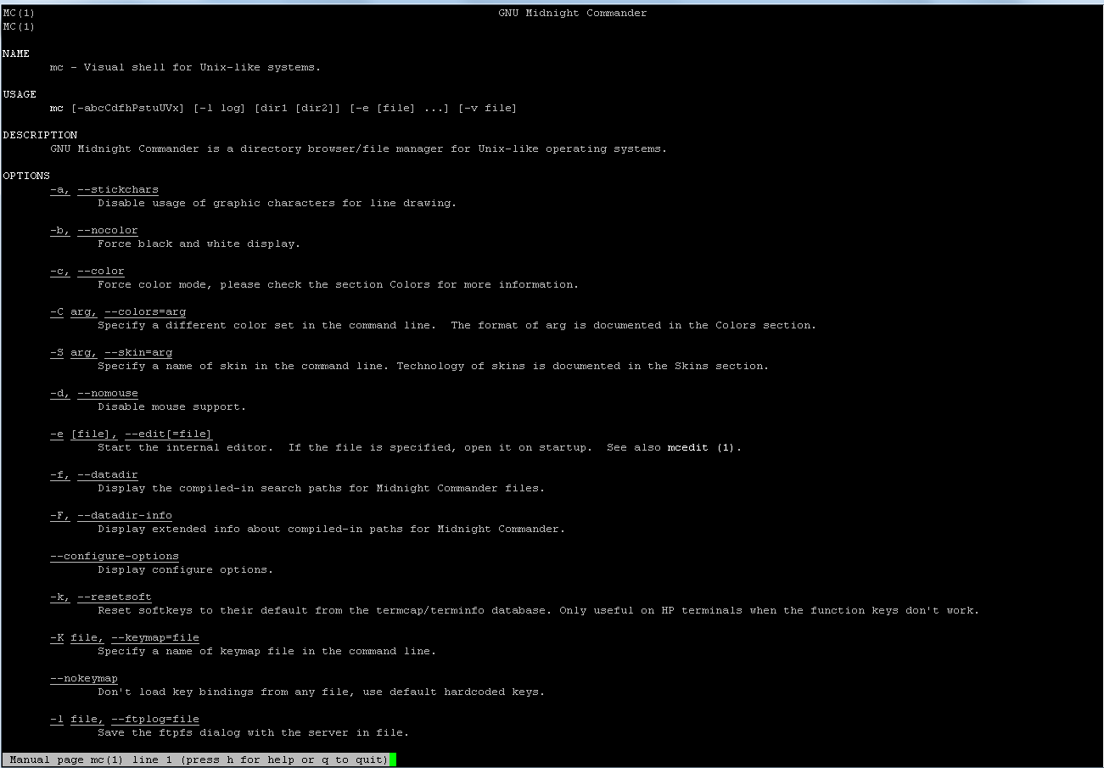

3. Выполните простейшие операции, используя управляющие клавиши для программы MC (активизация окна, перемещение курсора в окне, выбор группы файлов, отказ от выбора, получение информации об объеме файлового пространства, занимаемого выбранной группой файлов и т.п.), результаты занесите в отчет.

Выполнены простейшие действия:

- активизация окна (клавишами <tab> или <Ctrl>+<i>)

- перемещение курсора в окне (клавишами стрелками)

- выбор группы файлов (клавишей <Insert>)

- отказ от выбора (клавишей <Insert> повторно на выделенный файл)

- получение информации об объеме файлового пространства, занимаемого выбранной группой файлов (отображается снизу от списка файлов)

4. Выполните основные подкоманды для левого или правого окна (степень подробности информации о файлах, получение информации о файле, быстрый просмотр и т.д.).

Был выбран стандартный формат списка для правой панели и расширенный для левой:

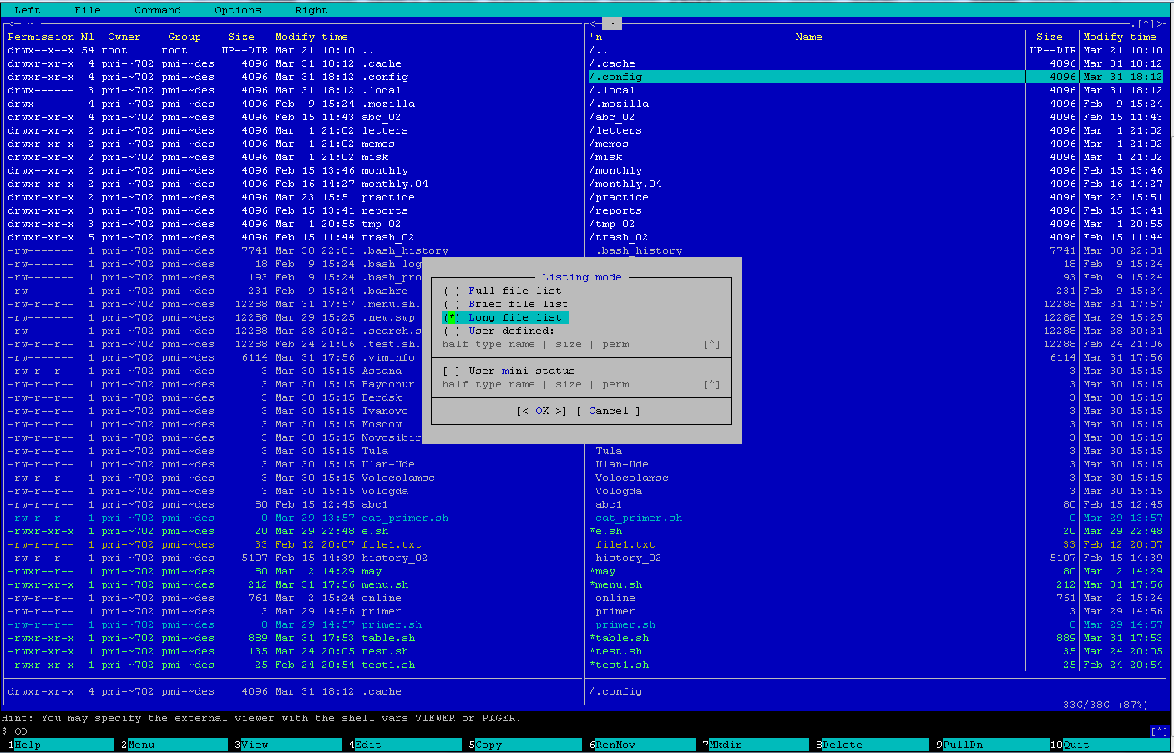

Был выбран тип окна информация для левой панели:

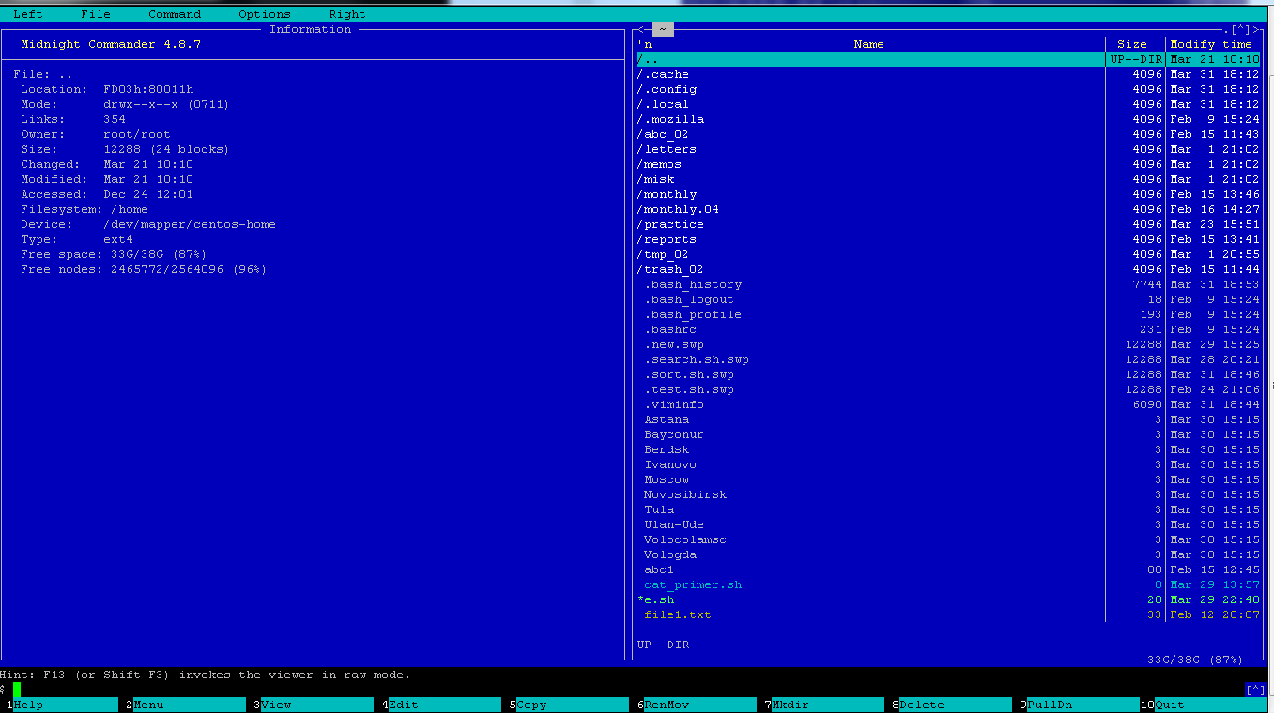

Был выбран быстрый просмотр файла для левой панели:

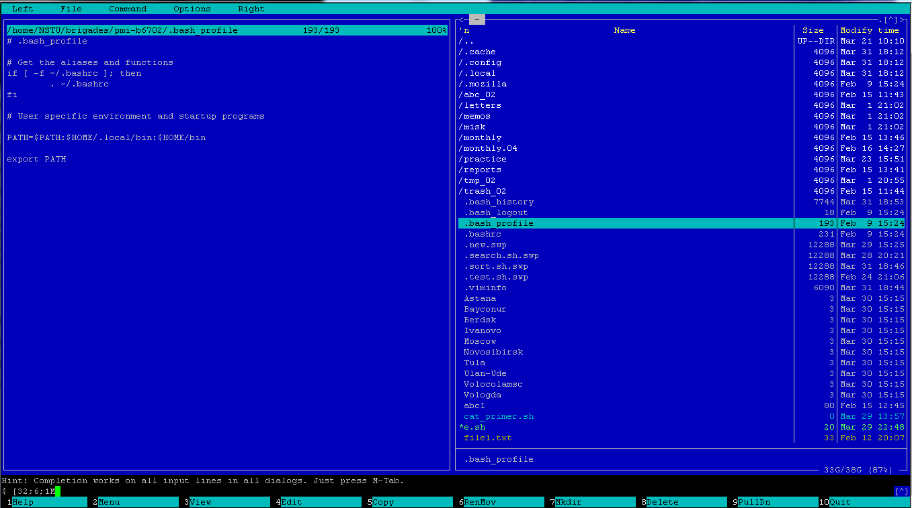

5. С помощью встроенного редактора в домашнем каталоге создать текстовый файл, в который занести информацию о студентах Вашей группы ( каждая запись содержит фамилию, имя и средний балл за последнюю сессию).

Shift + F4 – создать новый файл

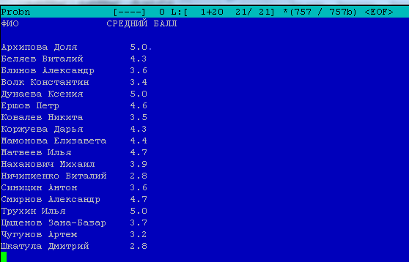

6. С помощью подменю «Файл»:

- создайте каталог STUD;

F7 – создать каталог

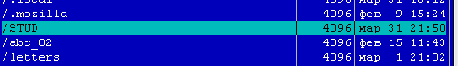

- выполните с созданным файлом

а) копирование в каталог STUD,

F5 - копирование

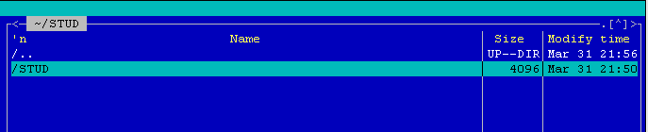

б) переименование в **stud\_fail**,

Shift + F6

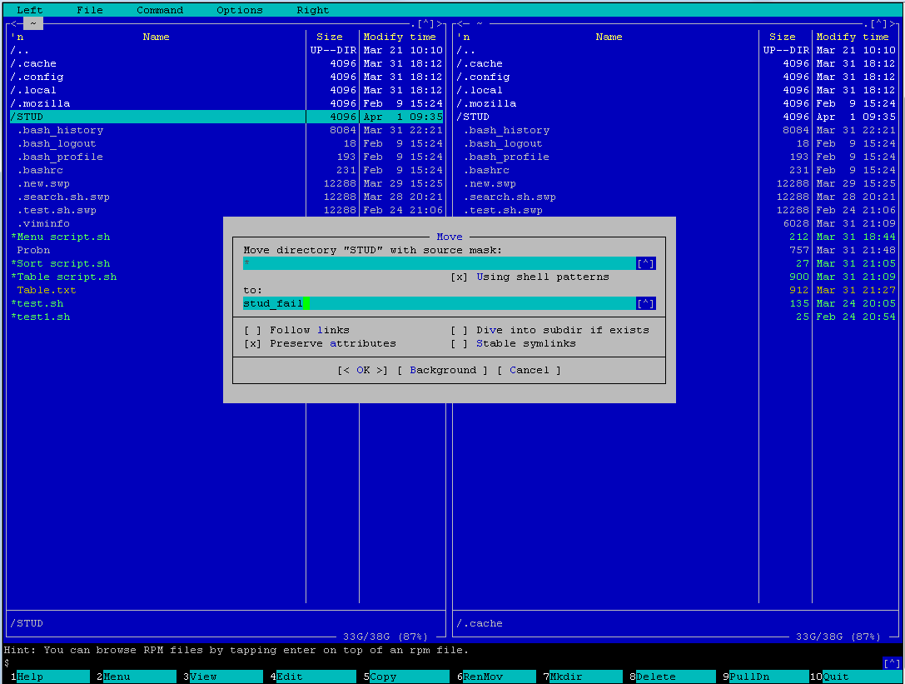

в) перемещение переименованного файла в каталог STUD;

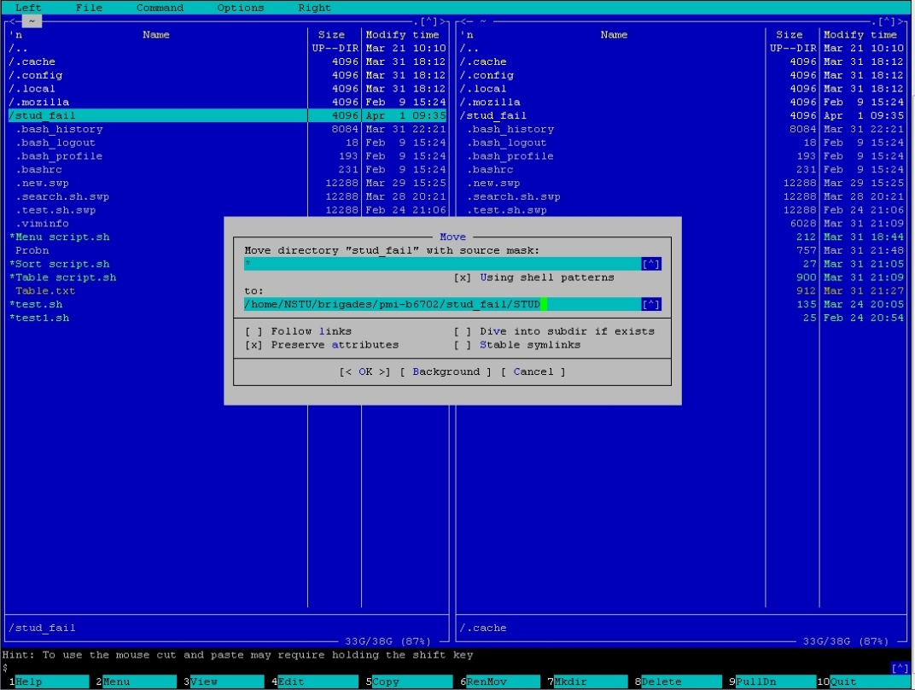

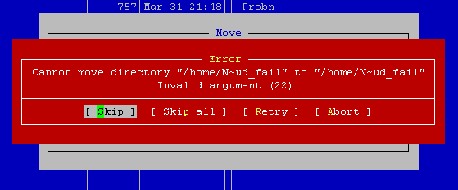

г) дайте право на редактирование файла всем пользователям ОС Linux;

Выделить каталог клавишей Insert. CTRL+X потом C – запустить изменение прав

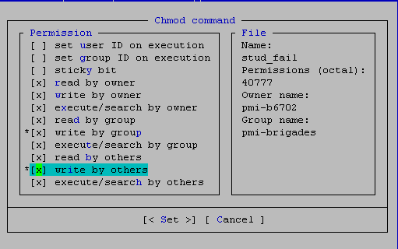

г) удаление;

F8 - удалить

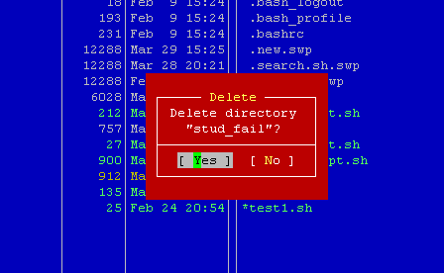

- выполните просмотр и редактирование текстовых файлов в каталоге STUD;

Выделяем файл Insert, далее F3.

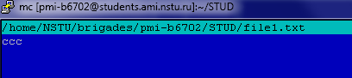

- выполните копирование в домашний каталог системных файлов MC (**/etc/mc/mc.menu** и **/etc/mc/mc.ext**) .

Команда - > поиск файла

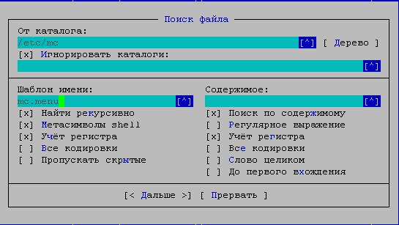

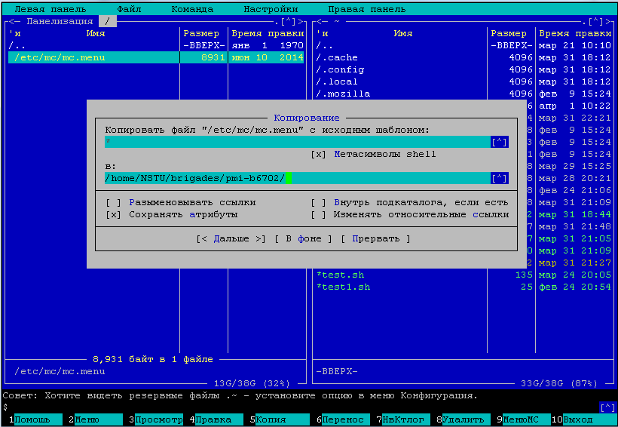

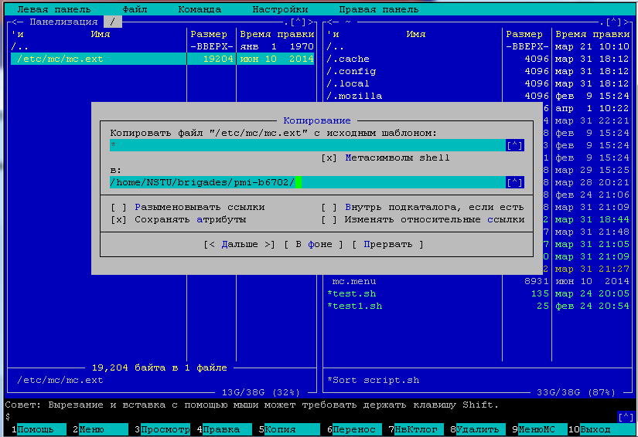

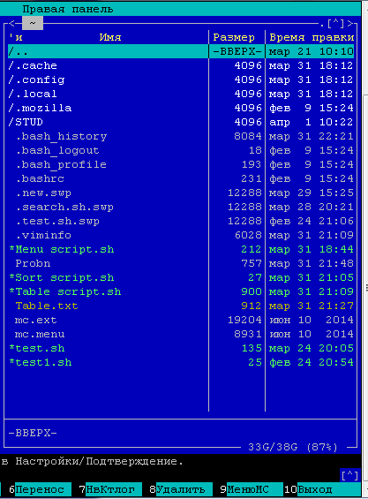

7. С помощью подменю «Команда» выполните:

- поиск в файловой системе файла помощи MC;

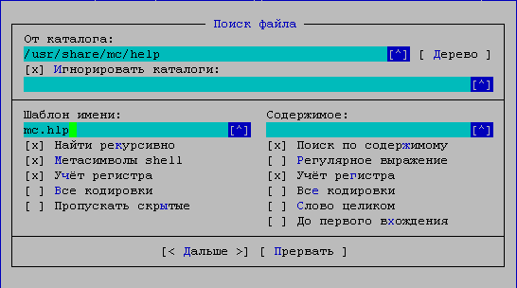

- выбор и повторение одной из предыдущих команд;

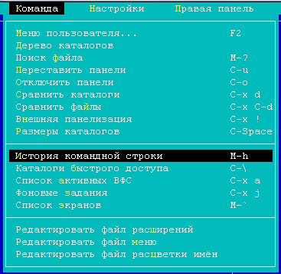

- выход в домашний каталог;

Команда -> Дерево каталогов

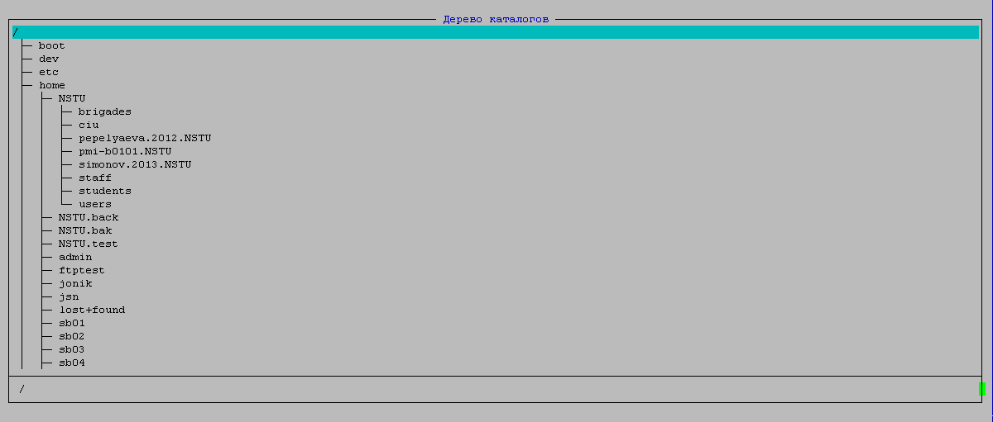

- анализ файла меню и файла расширений.

Команда -> Файл расширений, Команда -> Файл меню

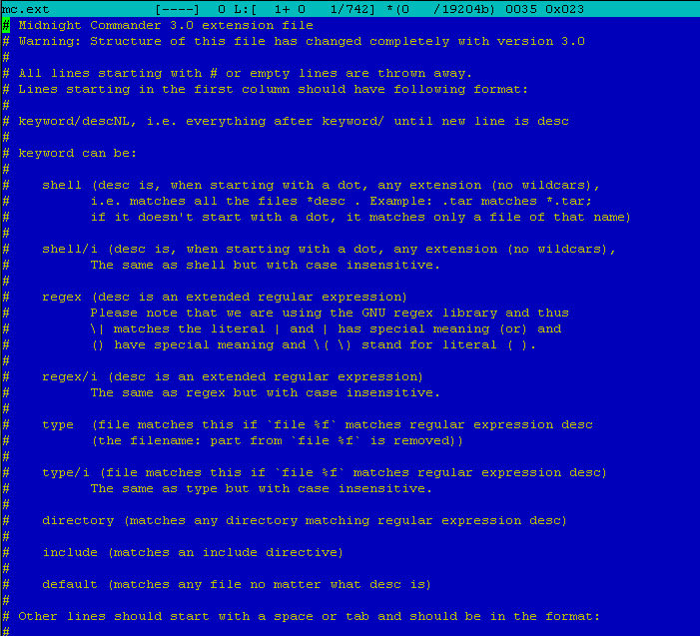

Ассоциации хранятся в файле расширений ~/.config/mc/mc.ext, представляющем собой набор разделов, каждый из которых содержит одну строку с указанием типа файла и одну или несколько строк с командами. Тип файла указывается с помощью ключей, имеющих вид: *ключ/выражение*.

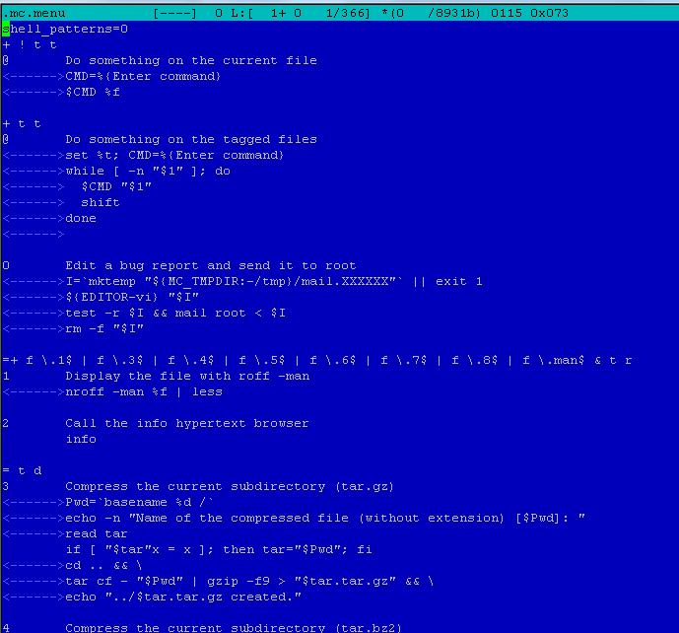

Строки, которые не начинаются с пробела или табуляции, являются записями меню (для того, чтобы у записи была горячая клавиша, нужно чтобы строка начиналась с буквы), а все строки, начинающиеся с пробела или табуляции, являются командами, которые выполняются при выборе записи. В меню можно проводить опрос пользователя с использованием переменных.

8. С помощью подменю «Настройки» освойте операции, определяющие структуру экрана MC.

Активировано выпадение меню при вызове, автоматическое меню

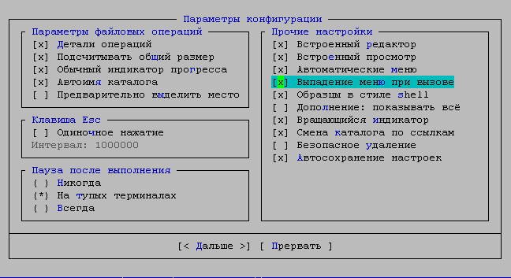

Активировано горизонтальное расположение панелей

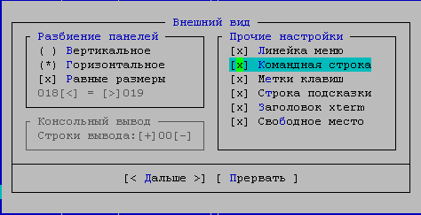

9. Выполните анализ вашего домашнего каталога. Удалите все “лишние” файлы и каталоги. Определите объем памяти, занимаемый вашим домашним каталогом до и после “чистки”.

Выбор группы файлов - <Insert>

F8 => Удалить

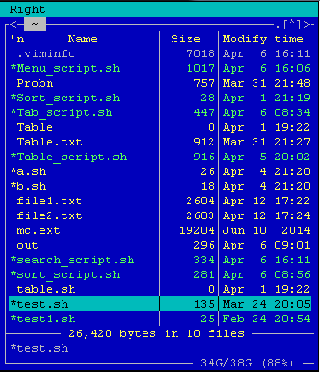

10. Изучите структуру файлов системного меню и расширений и создайте свое меню пользователя и реакцию на нажатие ENTER в соответствии с таблицей 16.

|  |  |  |  |
| --- | --- | --- | --- |
| № варианта | Задание 1. Меню пользователя | Задание 2. Реакция на нажатие ENTER | |
| Тип файла | Запуск программы |

|  |  |  |  |
| --- | --- | --- | --- |
| 2 | 1. Вывод текущей даты и времени  2. Вывод количества программ в каталоге /bin  3. Запуск сценария сортировки данных из лабораторной работы № 3 | .dwt | vi |

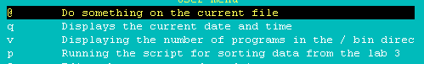

1. 



1. 



1. 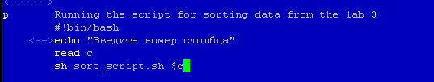

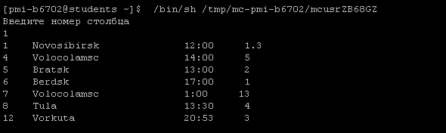

Задание 2

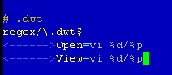

11. Сохраните окружения основного и дополнительного сеансов (см. п.2) в отдельные файлы и сравните их между собой с помощью команды **diff**. Результаты сравнения занесите в отчет и проведите анализ.

Сохраняем с помощью env > file1.txt

